Домашна работа по Български език – 5. клас – 4-та седмица
1 упр. Съставете диалог(разговор) по следната ситуация на общуване:
Пример:
Майката:-Здравей, скъпи! Как си?
Бащата: -Здравей, скъпа! Благодаря, добре съм.
Майката: -Време е за вечеря.
Бащата:-Идвам. Изчакай ме, моля те.
Майката:-Трябва да поговорим. Един от нас трябва да отиде на родителска среща в понеделник от 16:30 часа. Получихме писмо.
Бащата: -Добре. Аз съм свободен и ще отида.
2. Упр. Какво е общуването между майката и бащата -устно или писмено; пряко или непряко; официално или неофициално?
3 упр. Според ситуацията на общуване текст А и текст Б са неправилни. Редактирайте(поправете) грешките в двата текста, където е необходимо.
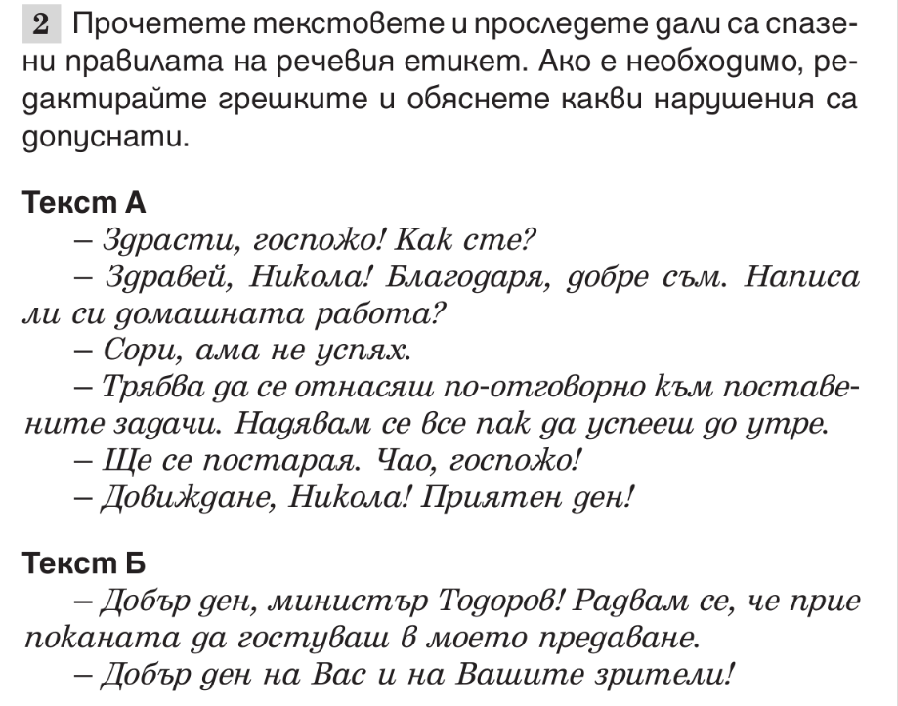
Урок по История и цивилизации– 5. клас – 4-та седмица
Прочети, моля и отговори:
- Историята е наука за:
- Кой е „бащата на историята“?
- Какво е исторически извор?
- Какви могат да бъдат историческите извори?
